LAPORAN PRAKTIKUM
SISTEM KOMPUTER
PRAKTIKUM 2
REPRESENTASI DATA DAN SISTEM BILANGAN



Disusun oleh:
Delvian Permana Putra
NIM: 3312601112
Kelas: IF1D Pagi

Mata Kuliah Sistem Komputer
Pertemuan 2 | Alokasi Waktu 2 × 50 menit
1. Identitas Mahasiswa
Komponen | Keterangan
Mata Kuliah | Sistem Komputer
Topik Praktikum | Representasi Data dan Sistem Bilangan
Pertemuan | 2
Bentuk Praktikum | Individu
Nama Mahasiswa | Delvian Permana Putra
NIM | 3312601112
Kelas | IF1D Pagi
2. Tujuan Praktikum
• Mengidentifikasi representasi data menggunakan bit dan byte.
• Mengonversi bilangan desimal ke biner dan sebaliknya.
• Mengonversi biner ke heksadesimal dan sebaliknya.
• Mengonversi desimal ke oktal dan sebaliknya.
• Melakukan operasi aritmetika biner.
• Mengidentifikasi representasi karakter menggunakan ASCII.
• Menggunakan Programmer Calculator untuk memverifikasi hasil.
• Menganalisis penerapan sistem bilangan dalam sistem komputer dan jaringan.
3. Dasar Teori
Komputer bekerja dengan data digital yang direpresentasikan menggunakan dua keadaan dasar, yaitu 0 (OFF/False) dan 1 (ON/True). Satu digit biner disebut bit. Delapan bit membentuk satu byte. Satuan data yang digunakan dalam praktikum meliputi bit, nibble, byte, KB, MB, GB, dan TB.
Satuan | Nilai
1 bit | 0 atau 1
1 nibble | 4 bit
1 byte | 8 bit
1 KB | 1.024 byte
1 MB | 1.024 KB
1 GB | 1.024 MB
1 TB | 1.024 GB
Sistem bilangan yang digunakan adalah biner (basis 2), oktal (basis 8), desimal (basis 10), dan heksadesimal (basis 16). Heksadesimal praktis digunakan karena satu digitnya merepresentasikan tepat 4 bit.
4. Alat dan Bahan
Perangkat keras: komputer/laptop, keyboard, dan mouse.
Perangkat lunak: Windows Calculator – Programmer Mode, Calculator Linux/macOS, atau kalkulator yang mendukung konversi basis.
5. Langkah Kerja
• Buka Calculator dan pilih mode Programmer.
• Perhatikan tampilan DEC, BIN, OCT, dan HEX.
• Masukkan bilangan pada basis yang ditentukan, kemudian catat hasil konversinya.
• Lakukan konversi manual menggunakan metode pembagian berulang atau nilai tempat.
• Lakukan operasi aritmetika biner sesuai soal.
• Identifikasi kode ASCII karakter yang diberikan.
• Konversikan alamat IPv4 setiap oktet ke bentuk biner.
• Bandingkan hasil perhitungan manual dengan hasil verifikasi menggunakan software.

6. Hasil Pengamatan
No | Desimal | Biner | Heksadesimal
1 | 5 | 101 | 5
2 | 10 | 1010 | A
3 | 15 | 1111 | F
4 | 25 | 11001 | 19
5 | 50 | 110010 | 32
6 | 100 | 1100100 | 64
7 | 127 | 1111111 | 7F
8 | 128 | 10000000 | 80
9 | 200 | 11001000 | C8
10 | 255 | 11111111 | FF

7. Perhitungan Manual
Contoh konversi desimal ke biner: 25₁₀ dibagi 2 berulang menghasilkan sisa 1, 0, 0, 1, 1. Sisa dibaca dari bawah ke atas sehingga 25₁₀ = 11001₂.
Desimal | Hasil Biner | Verifikasi
12 | 1100 | 8+4=12
18 | 10010 | 16+2=18
32 | 100000 | 32
45 | 101101 | 32+8+4+1=45
64 | 1000000 | 64
75 | 1001011 | 64+8+2+1=75
100 | 1100100 | 64+32+4=100
125 | 1111101 | 64+32+16+8+4+1=125
150 | 10010110 | 128+16+4+2=150
200 | 11001000 | 128+64+8=200
Contoh biner ke desimal: 11001₂ = 1×2⁴ + 1×2³ + 0×2² + 0×2¹ + 1×2⁰ = 25₁₀.
Contoh biner ke heksadesimal: 10101111₂ → 1010 1111 → A F → AF₁₆.
Contoh heksadesimal ke biner: 3A₁₆ → 3=0011 dan A=1010 → 00111010₂.
Contoh desimal ke oktal: 255₁₀ = 377₈ karena 3×64 + 7×8 + 7 = 255.

8. Hasil Verifikasi Menggunakan Software
Hasil konversi pada kegiatan praktikum diverifikasi menggunakan Programmer Calculator. Nilai yang diperoleh konsisten dengan perhitungan manual, antara lain 25₁₀ = 11001₂ = 19₁₆, 255₁₀ = 11111111₂ = FF₁₆, dan 255₁₀ = 377₈.
9. Analisis
• Nilai maksimum 8 bit unsigned adalah 255 (2⁸−1), sedangkan jumlah nilai yang dapat direpresentasikan adalah 256 (2⁸).
• Kelipatan 2 dalam biner membentuk pola 1 diikuti sejumlah nol, misalnya 2=10, 4=100, dan 8=1000.
• Satu digit oktal merepresentasikan 3 bit karena 8=2³, sedangkan satu digit heksadesimal merepresentasikan 4 bit karena 16=2⁴.
• Operasi penjumlahan biner dapat menghasilkan carry. Jika hasil melebihi kapasitas bit yang tersedia, dapat terjadi overflow.
• ASCII membedakan huruf kapital dan kecil; misalnya A=65 sedangkan a=97. Karakter '1' juga berbeda dari nilai numerik 1.
• Pemahaman biner penting dalam subnetting, IP addressing, routing, debugging, encoding karakter, dan operasi bitwise.
10. Jawaban Pertanyaan
1. Berapa nilai maksimum 8 bit unsigned?
Jawaban: 255.
2. Mengapa 255 sering digunakan?
Jawaban: Karena merupakan nilai maksimum 1 byte dan digunakan antara lain pada RGB, subnet mask, dan unsigned byte.
3. Berapa banyak nilai berbeda yang dapat direpresentasikan oleh 8 bit?
Jawaban: 256 nilai, dari 0 sampai 255.
4. Apa hubungan jumlah bit dengan kemungkinan nilai?
Jawaban: Jumlah kemungkinan nilai adalah 2ⁿ untuk n bit.

5. Mengapa oktal menggunakan basis 8?
Jawaban: Karena 8=2³ sehingga satu digit oktal setara dengan 3 bit.
6. Mengapa heksadesimal lebih efisien daripada oktal?
Jawaban: Satu digit heksadesimal mewakili 4 bit, sehingga penulisan lebih ringkas.
7. Apa yang terjadi ketika hasil penjumlahan melebihi kapasitas bit?
Jawaban: Terjadi overflow.
8. Apa yang dimaksud carry?
Jawaban: Bit pindahan ke posisi berikutnya ketika hasil penjumlahan mencapai atau melebihi 2.
9. Mengapa komputer menggunakan 0 dan 1?
Jawaban: Komponen elektronik dapat membedakan dua keadaan dasar secara andal, seperti ada/tidak ada arus.
10. Apakah A dan a memiliki kode ASCII yang sama?
Jawaban: Tidak. A=65 dan a=97.
11. Apakah karakter '1' sama dengan nilai numerik 1?
Jawaban: Tidak. Karakter '1'=49 dalam ASCII, sedangkan nilai numerik 1 bernilai 1.
12. Mengapa encoding diperlukan?
Jawaban: Agar teks dapat direpresentasikan sebagai data biner standar dan dipertukarkan antar sistem.
11. Tantangan Praktikum
1) 11010110₂ = 214₁₀ = D6₁₆ = 326₈.
2) B7₁₆ = 10110111₂ = 183₁₀.
3) 10110101₂ + 00101111₂ = 11100100₂ = 228₁₀ = E4₁₆.
4) 192.168.1.100 = 11000000.10101000.00000001.01100100.
12. Tugas Analisis
• Komputer menggunakan biner karena perangkat elektronik paling reliabel membedakan dua keadaan.
• Hubungan satuan data: 4 bit=1 nibble, 8 bit=1 byte, 1.024 byte=1 KB, 1.024 KB=1 MB, dan 1.024 MB=1 GB.
• Heksadesimal lebih praktis karena satu digit mewakili 4 bit, sehingga data lebih ringkas.
• Setiap digit heksadesimal merepresentasikan tepat 4 bit biner.
• Angka direpresentasikan sebagai nilai numerik, sedangkan karakter direpresentasikan menggunakan kode encoding.
• Sistem bilangan penting bagi programmer untuk debugging dan bitwise, sysadmin untuk konfigurasi, serta network engineer untuk subnetting, IP addressing, dan routing.
• Contoh penggunaan hexadecimal: alamat MAC, kode warna HTML, serta alamat memori/debugging.
13. Kesimpulan
Praktikum ini menunjukkan bahwa data digital berupa angka, teks, dan alamat IP pada akhirnya direpresentasikan dalam bentuk biner. Konversi antara desimal, biner, oktal, dan heksadesimal merupakan keterampilan fundamental dalam Sistem Komputer. Heksadesimal memberikan representasi yang lebih ringkas karena satu digit mewakili empat bit. Pemahaman sistem bilangan juga mendukung subnetting, debugging, encoding karakter, dan analisis arsitektur komputer.
14. Refleksi
Menurut saya, bagian yang paling mudah dipahami selama praktikum adalah konversi bilangan desimal ke biner dan sebaliknya, karena caranya cukup jelas dengan melihat nilai tempat setiap angka. Bagian yang agak sulit adalah penjumlahan bilangan biner, terutama saat ada angka yang harus dibawa (carry).
Selama praktikum saya juga sempat melakukan kesalahan saat mengubah bilangan desimal ke biner karena membaca sisa pembagian dari arah yang salah. Setelah dicoba lagi, saya jadi lebih paham cara yang benar. Hal baru yang saya dapat adalah ternyata bilangan hexadecimal bisa membuat penulisan bilangan biner menjadi lebih singkat karena satu angka hexadecimal mewakili empat bit.
Menurut saya, materi ini cukup penting dalam bidang Informatika karena berhubungan dengan cara komputer menyimpan dan mengolah data. Materi ini juga bisa digunakan dalam pengalamatan IP, subnetting, encoding, dan beberapa proses yang berhubungan dengan komputer.

15. Dokumentasi / Screenshot Kegiatan
Sesuai format LKP, dokumentasi minimal terdiri dari 3 screenshot: Programmer Calculator saat konversi bilangan, hasil konversi salah satu bilangan, dan hasil representasi data/ASCII atau IPv4.
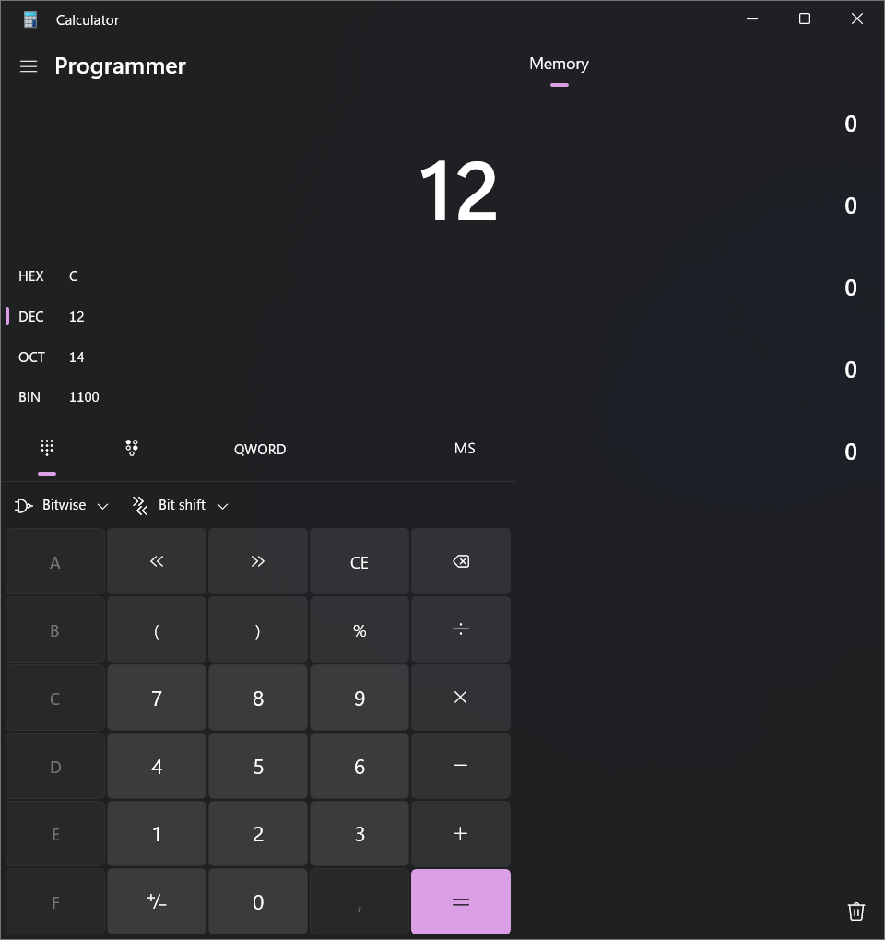
Screenshot 1 – Programmer Calculator saat konversi bilangan

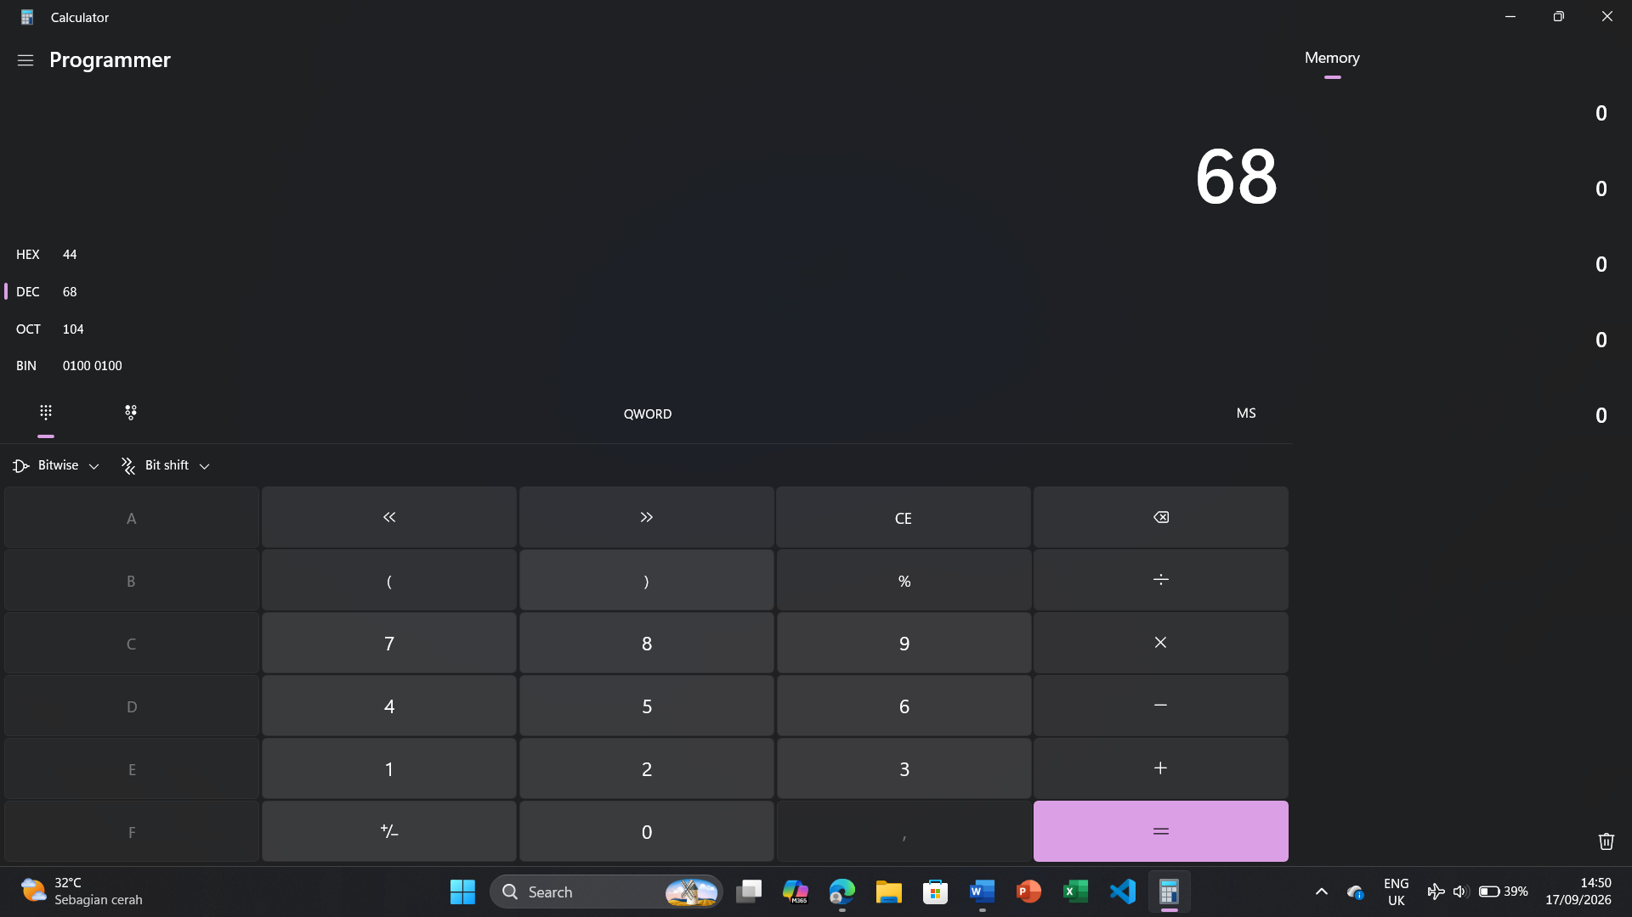
Screenshot 2 – Hasil konversi salah satu bilangan

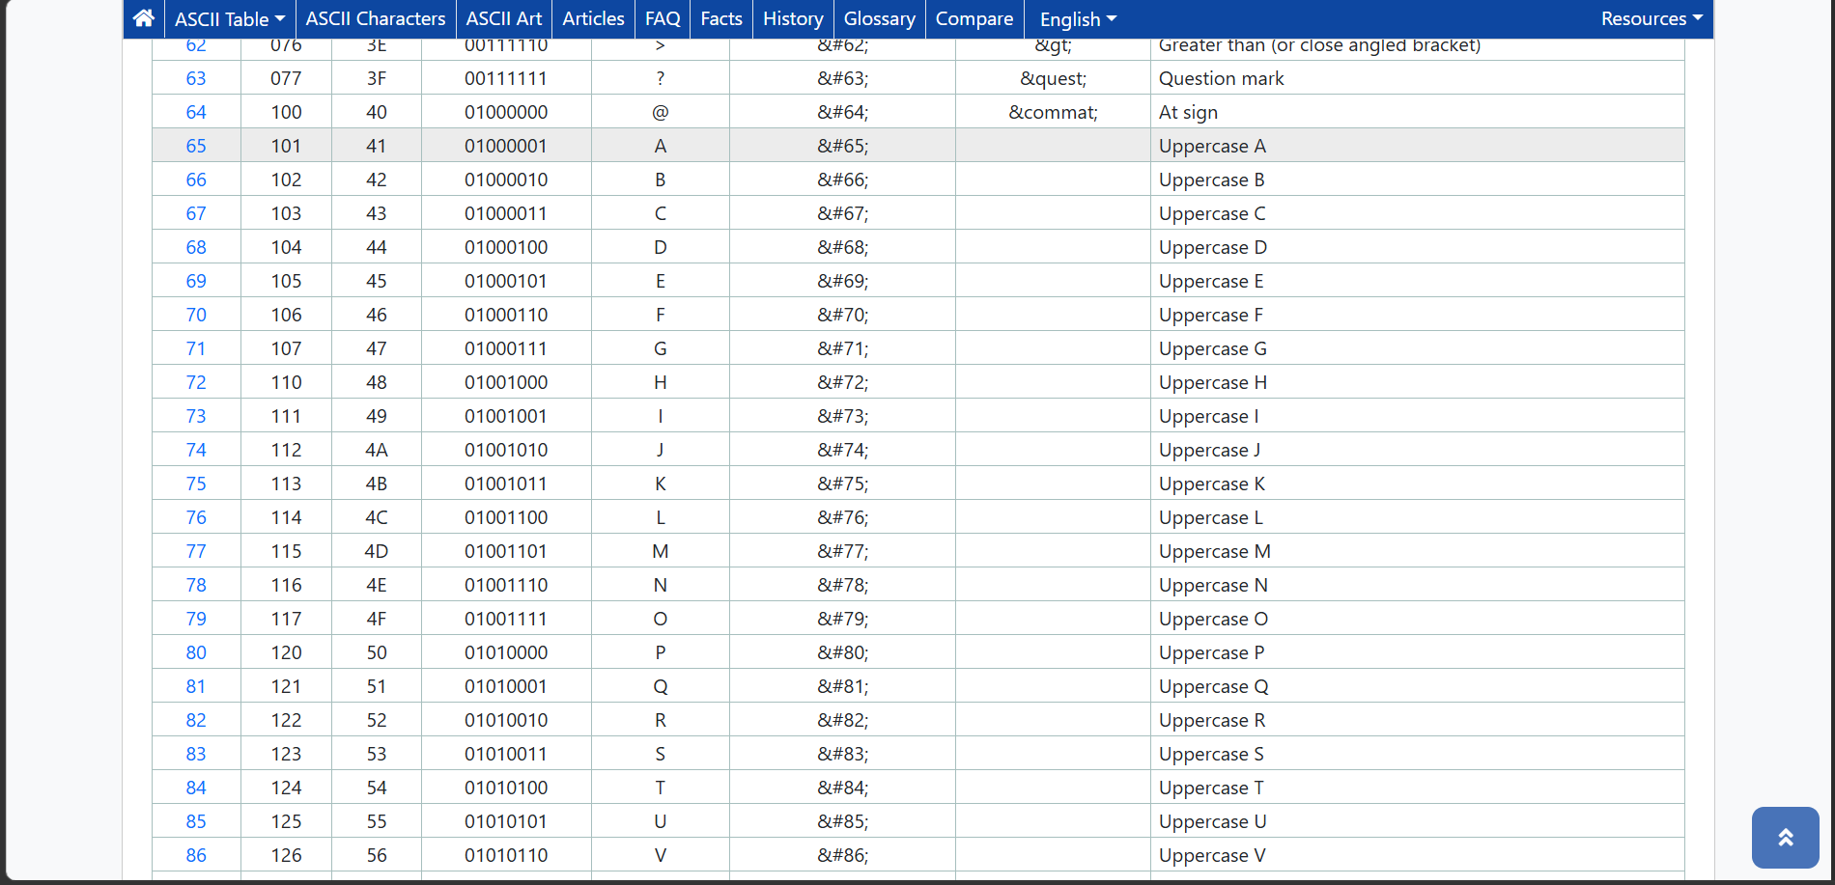
Screenshot 3 – Representasi data/ASCII atau IPv4

16. Output Akhir Praktikum
Input → Data desimal / karakter / alamat IP → Representasi biner → Representasi oktal → Representasi hexadecimal → Verifikasi menggunakan komputer → Analisis penerapan pada Sistem Komputer.

